AANVULLING SCHOOLREGLEMENT (schooljaar 2022-2023) :

2.4 SCHOOLREKENING: bijdrageregeling OBSERVATIEJAAR

DEEL A: VERPLICHTE UITGAVEN AAN TE KOPEN OP SCHOOL
Verplichte uitgaven zijn uitgaven die jij of je ouders zeker moeten betalen.
- Zaken die de school als enige aanbiedt, koop je verplicht aan op school.
 | eenheidsprijs
Schoolagenda van de school | € 9,00
Set plastic mapjes huistaken  blauw – geel – rood | € 0,50
LO t- shirt met logo van de school | € 12,50
Waarborg sleutel voor eigen locker | € 5,00
Huurkosten materiaal BGV:  - Aardappelmesje  - Kookschort  - Vouwmeter  - Schrijnwerkerpotlood  - Stofjas | € 5,00

DEEL B: VERPLICHTE UITGAVEN
Verplichte uitgaven zijn uitgaven die jij of je ouders zeker moeten betalen.
- (bijvoorbeeld het betalen van kopieën, uitstappen, ...)
 | eenheidsprijs
Onkosten per schooljaar, verdeeld over 3 trimesters. (*) | € ± 25,00  (€ 75,00/schooljaar)
Zwemmen (€ 1.20 per zwembeurt - om de 3 weken) | € 1,20/zwembeurt  om de 3 weken
Vervoersonkosten per schooljaar | € 5,00
Sportdag (1 per schooljaar) | € 16,00
Kooklessen en “zorg voor maaltijd” | € 2,50 per week  (€ 80,00/schooljaar)
Culturele uitstappen | € 10,00
Creanamiddag | € 2,00
Turnzak met sportschoenen, zwarte of blauwe broek - zwempak

DEEL C: MATERIAAL NODIG VOOR DE LESSEN AAN TE KOPEN OP SCHOOL
of in een winkel naar keuze
Verplichte uitgaven zijn uitgaven die jij of je ouders zeker moeten betalen.
- Er zijn ook zaken die je zowel op school als elders kunt kopen. Je kiest vrij waar je deze zaken aankoopt, maar als je ze op school aankoopt, dan moeten jij of je ouders de bijdrage betalen.
 |  | eenheidsprijs | aantal | totaal
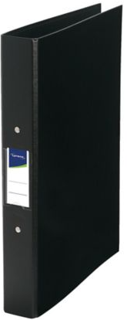 | Ringmap met 2 ringen, rug 3 cm  (verschillende kleuren) | € 1,70 | 8 | € 13,60
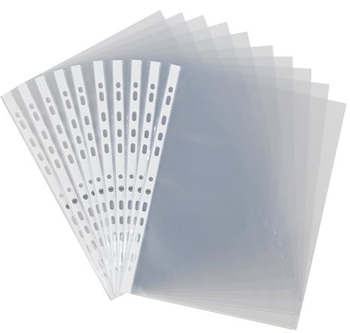 | Doorzichtig plastieken mapje met gaatjes om in ringmap te steken | € 0,05 | 45 | € 2,25
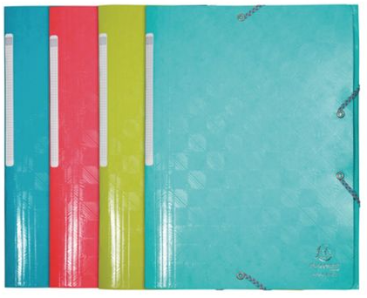 | Huistakenmap A4 3 kleppen/elastiek  (verschillende kleuren) | € 1,20 | 1 | € 1,20
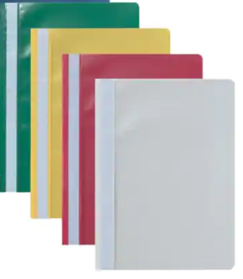 | Bestekmap A4  (verschillende kleuren) | € 0,35 | 2 | € 0,70
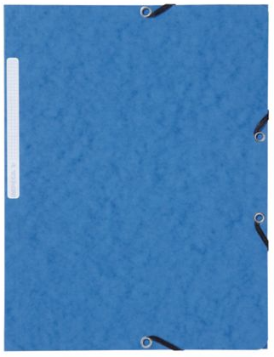 | Dunne kartonnen map(3 kleppen)  (verschillende kleuren) | € 0,40 | 1 | € 0,40
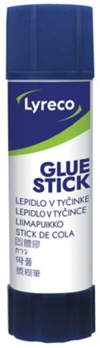 | Lijmstift 20 gram | € 1,00 | 1 | € 1,00
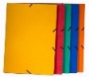 | Tekenmap 35 x 45 cm  (verschillende kleuren) | € 4,50 | 1 | € 4,50
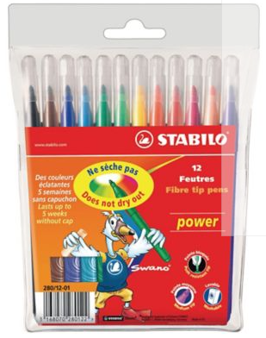 | Zakje stiften 12 stuks | € 3,00 | 1 | € 3,00
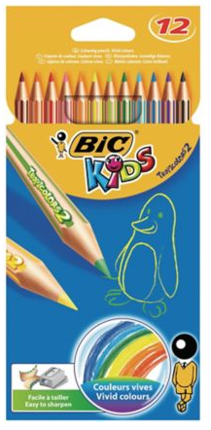 | Doos kleurpotloden 12 stuks | € 2,00 | 1 | € 2,00
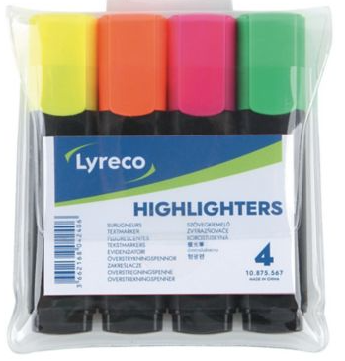 | Fluo-stift (set van 4 markeerstiften) | € 4,00 | 1 | € 4,00
 | Balpen groen | € 0,50 | 1 | € 0,50
 | Balpen blauw | € 1,00 | 2 | € 2,00
 | Potlood 2 HB | € 0,20 | 1 | € 0,20
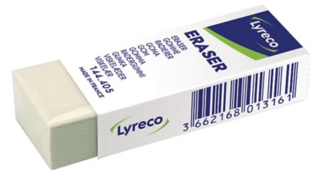 | Gom | € 0,50 | 1 | € 0,50
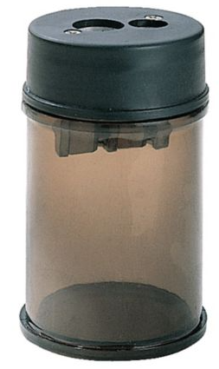 | Potloodscherper | € 0,50 | 1 | € 0,50
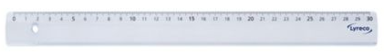 | Lat 30 cm | € 0,60 | 1 | € 0,60
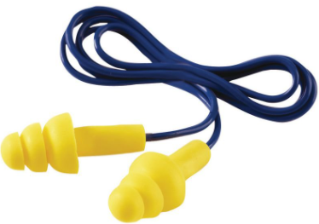 | Gehoorbescherming plug | € 1,50 | 1 | € 1,50

DEEL D: NIET VERPLICHTE UITGAVEN
Niet verplichte uitgaven zijn:
- uitgaven voor zaken die je niet verplicht moet aankopen of activiteiten waar je niet verplicht aan moet deelnemen.
  - maar als je ze aankoopt of deelneemt, dan moeten jij of je ouders er wel een bijdrage voor betalen.
- De bedragen zijn richtprijzen, het kan iets meer maar het kan ook iets minder zijn.

Het schoolbestuur baseert zich voor het bepalen van de richtprijs op de prijs die de zaak of de activiteit vorig schooljaar kostte. Deze lijst werd overlegd in de schoolraad.
 | eenheidsprijs
Warme maaltijd | € 3,50
Broodjes | € 2,50
Soep | € 0,50
Soepkaart (12x) | € 5,00

(*) Trimestriële rekeningen : De schoolrekeningen worden 3 maal per jaar met de leerlingen meegegeven:

- voor de kerstvakantie
- voor de paasvakantie
- voor de grote vakantie.

- De rekeningen moeten betaald worden binnen de 14 dagen.
- Deze kan je met een overschrijving betalen.
  - Gelieve bij de overschrijving de gestructureerde mededeling te vermelden .
Deze staat onderaan op het voorgedrukte overschrijvingsformulier.

Directie en leerkrachten

(*) Indien jij of je ouders problemen ondervinden met het betalen van de schoolrekening, kunnen jullie contact opnemen met mevr. Nele op nele.de.smet@sjabi.be – 03/897.96.70 – 0491/56.49.12.
Er kunnen afspraken worden gemaakt over een aangepaste manier van betalen. Wij verzekeren jou en je ouders een discrete behandeling van jullie vraag.

